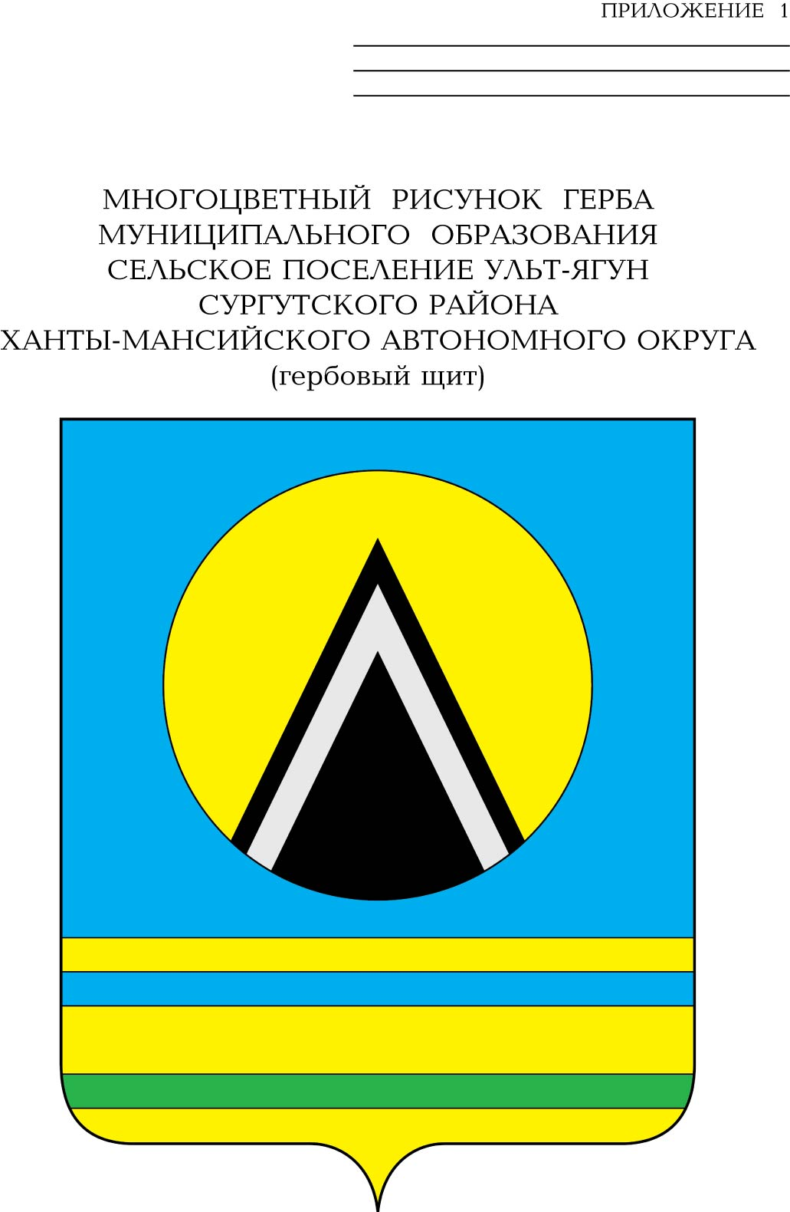

СОВЕТ ДЕПУТАТОВ
СЕЛЬСКОГО ПОСЕЛЕНИЯ УЛЬТ-ЯГУН
Сургутского района
Ханты-Мансийского автономного округа-Югры
РЕШЕНИЕ
06 декабря 2019 года № 56
п. Ульт-Ягун
О внесении изменений в решение
Совета депутатов сельского
поселения Ульт-Ягун
от 31.03.2015 № 62

В целях приведения муниципальных правовых актов в соответствие с действующим законодательством,

Совет депутатов сельского поселения Ульт-Ягун решил:

1. Внести в приложение к решению Совета депутатов сельского поселения Ульт-Ягун от 31.03.2015 № 62 «Об определении мест, нахождение детей в которых не допускается» изменение, изложив приложение в новой редакции согласно приложению к настоящему решению.
2. Обнародовать настоящее решение и разместить на официальном сайте муниципального образования сельское поселение Ульт-Ягун.
3. Настоящее решение вступает в силу после его обнародования.
4. Контроль за выполнением решения возложить на главу сельского поселения Ульт-Ягун.

Глава сельского поселения Ульт-Ягун Д.В. Юматов

.

Приложение к решению
Совета депутатов сельского
поселения Ульт-Ягун
от 06 декабря 2019 года № 56

Перечень мест,
расположенных на территории сельского поселения Ульт-Ягун,
нахождение в которых может причинить вред здоровью детей, их психическому, физическому, интеллектуальному, духовному и нравственному развитию, общественных мест, в которых в ночное время не допускается нахождение детей без сопровождения родителей (лиц, их замещающих) или лиц, осуществляющих мероприятия с участием детей

1. Площадь, прилегающая к железнодорожному вокзалу по ул. 35 лет Победы 1/2.
2. Территория прибрежной зоны озера Вач-лор.

